Pielikums Nr.4
Burtnieki, Staiceles pagasts, kadastra numurs 6637 007 0170
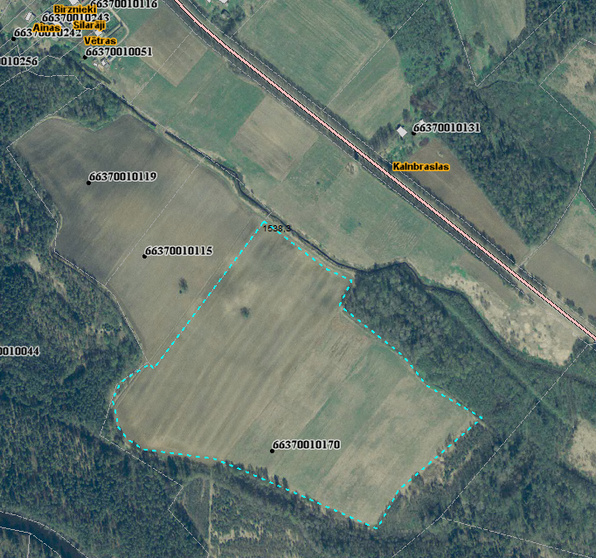

Sagatavoja: G.Meļķe-Kažoka

